Budapest XVI. Kerületi Móra Ferenc Általános Iskola
„Magyar történelmi és kulturális lábnyomok a Délvidéken”
Utazás időpontja: 2023.április 24-28.
Pályázati azonosító: HAT-KP-1-2022/1-000939

Szakmai beszámoló

1.Előkészítő szakasz
1.1. „Pályáztunk és nyertünk” - A pályázat megvalósítását megelőző időszak, körülmények
Pályázatunkat a 2022/23. tanévre nyújtottuk be, 2022. júliusában. Eredetileg 2023.májusra terveztük utunkat, de az utazási iroda jelezte, hogy a májusi időpontokra csak önköltség befizetésével jelentkezhetünk. Ezért hoztuk előre, április hónapra utazásunk időpontját. Sajnos a gazdasági helyzet -inflációs hatások miatt-, így is önköltség igényével lépett fel az utaztató társaság, ez bizonytalanná tette utunk megvalósulását. Azonban a Tankerületi Központ érdekérvényesítő munkájának eredményeként, az árak emelkedésének ellenére, mégis költségmentesen vehettek részt diákjaink a programon. Ezúton is köszönjük ezt a Tankerületi Központ vezetőjének és munkatársainak.
A pályázat benyújtása előtt, már a tanévzárónk után mértük fel az aktuális 7. évfolyamon, kik szeretnének részt venni a Határtalanul projektben. 48 tanuló és azok szülei jelezték részvételi szándékukat, így készítettük el pályázatunkat 48 tanuló és 5 fő pedagógus ottlétére.
A 7.a osztályból 21, a 7.b osztályból 12, a 7.c osztályból 15 tanuló vett részt, osztályfőnökeikkel együtt az úton. A kísérő nevelők névsora: Fejes Bea, Mészárosné Nagy Ágnes, Dátán Attila, Kardosné Gulyás Ildikó és Józsa Andrea-projektvezető, kapcsolattartó az iskola részéről.
A fent jelzett bizonytalanságok ellenére, március 13-án szülői értekezletet tartottam a Határtalanul program mibenlétéről, a projektben való részvétellel járó kötelezettségekről. A szülői nyilatkozatokon is felsoroltuk a programmal együtt járó kötelező elemeket is:
- Tájékozódás, felkészülés az érintett, határon túli területek történelmi, földrajzi, néprajzi vonatkozásairól
- Az út során prezentációk, előadások bemutatása határon túl élőknek, illetve a tanulótársaknak
- Az útról beszámoló készítése az iskolai közösség számára
A szülők tehát mindezek tudatában járultak hozzá gyermekeik utaztatásához. Természetesen bemutatásra került az értekezleten a tervezett útvonal és a megvalósításra váró programok, a meglátogatandó nevezetességek, látványosságok.
Ezenkívül hangsúlyosan kértem az útiokmányok időben történő elkészítését/érvényesítését, hivatkozva az előző évben történtekre-amikor is egy kisdiáknak a határtól kellett visszafordulnia érvénytelen okmánya miatt. Sajnos ennek ellenére az utolsó két hét izgalmait fokozta, hogy számos gyermeknek az utolsó pillanatokban intézték a családok útiokmányaikat. Mindegyik igazolványról/útlevélről kértem másolatot, illetve indulás előtt a buszra is csak az érvényes igazolványok bemutatása után szállhattak fel a tanulók.
Végleges létszámunk ebben az évben induláskor is 48 tanuló és 5 pedagógus volt, szerencsére betegség sem akadályozta a részvételt.

1.2. „Előtanulmányokat folytattunk” - Részletes tájékoztató, tartalmi felkészítés a résztvevő diákok részére
Az osztályfőnökök, osztályfőnöki órák keretében, tájékoztatták tanulóikat a Határtalanul program céljáról: a határon túli területek megismerésének és az ott élőkkel való kapcsolattartás jelentőségéről. Horvátország és Szlovénia térképén beazonosították a meglátogatandó vidéket, városokat, folyókat. Feladatként az utunkba eső városokról, az azokban élt, neves történelmi személyiségekről, művészekről, az ott látható nevezetességekről kellett gyűjtőmunkát végezniük.
A tavaszi szünetet megelőzően iskolánk aulájában gyűltünk össze, itt történt a feladatok kiosztása, Dátán Attila kollégám irányításával. Részletesen sorra vettük merre járunk majd, s az egyes helyszínekhez kapcsolódva lettek kiosztva feldolgozandó ismeretterjesztő anyagok, melyekből egy-egy kis csoportnak kellett felkészülnie. A csoportokon belül a gyerekek osztották fel egymás között a feladatokat, részekre bontva a feldolgozandókat, illetve osztották ki egymás közt a szerepeket: ki, miről készít feljegyzést, s ki adja majd elő az utazás során.
1.csoport: Zrínyi család, Zrínyi Miklós(IV. és VII.) Zrínyi Péter
2.csoport: Erdődyek, a várkastély, Varasd, varasdi vár
3.csoport: Feszty Árpád, Feszty körkép
4. csoport: Fiume, Baross Gábor, Prodám Guido
5. csoport: Frangepánok, Kraljevica város, Tersatto vára,Frangepán Ferenc
6.csoport: Jellasics szobor
7. csoport: Zsolnay cserép, Zsolnay tetők, köztéri művek
8. csoport: Szent Jeromos, Szent Flórián, Szent György, Szent Vid, Szent László legenda
9.csoport: templomos lovagok
10.csoport: Amadék, Széchenyiek, Nádasdyak, Szapáryak Széchy család
11.csoport: Hetés
12.csoport: Bánffy család
13.csoport: Aquila János freskói, freskó
14.csoport: Zala György, Makovecz Imre
15. csoport: Adriai-tenger, kőolajkészlet
16. csoport: Markusovszky Lajos
17. csoport: Szábor, hármashatár
18. csoport: Hadik Mihály
19. csoport: Johnny Weismüller, Bobby Fischer, LaGuardia

Indulás előtt, április 19-én ismét összegyűltek a gyerekek a könyvtárban, ahol Dátán tanár úrnak és osztályfőnökeiknek tartottak egy beszámolót arról, ki hogy készült fel, elkészültek-e a bemutatásra kész írásos anyagok.
Az útra minden tanulónak kellett hoznia jegyzetfüzetet, amibe nap mint nap fel kellett jegyezniük az aktuális programokat, eseményeket, a szállásra és étkezésre vonatkozóan is, valamint érzéseiket, amiket a látottak, hallottak kapcsán megéltek. A jegyzetek készítését két okból is fontosnak, indokoltnak tartom. Egyrészt a gyerekekre jellemző, hogy élményeikről alig tudnak/akarnak szüleiknek beszámolni, így az írásos anyag ebben nagy segítséget nyújt. Másrészt az iskola közösségének szánt bemutatóhoz képez biztos alapot.

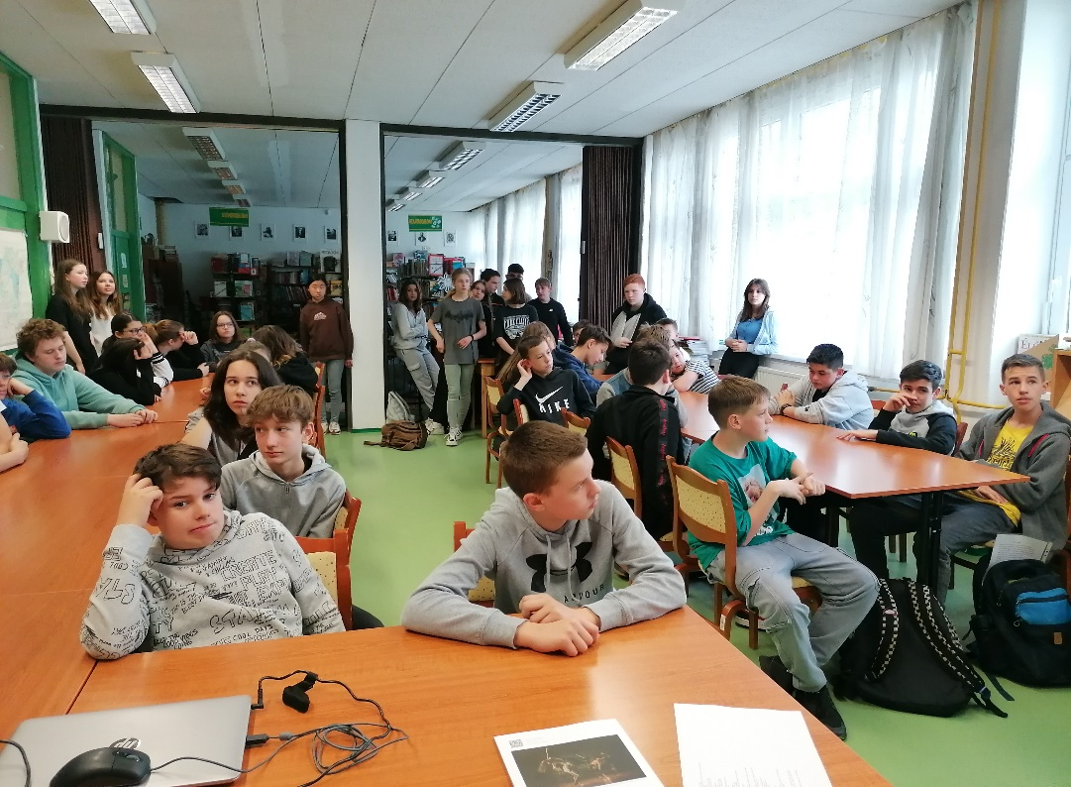
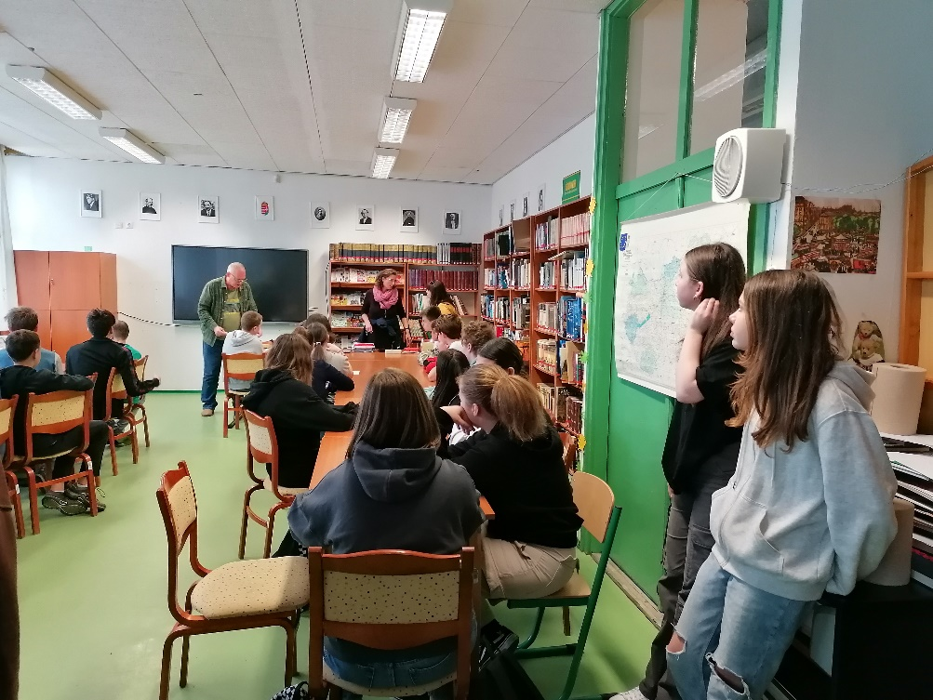
(PowerPoint bemutató, dupla kattintásra indul.)

2. „Irány a Délvidék!” (Horvátország, Szlovénia)- A megvalósítás szakasza
2.1. Az utazás
Utaztató (busz): ROMCAR romcar@romcar.hu
57 fős busz
Buszsofőr: Villányi Balázs
Kapcsolattartó az iskola részéről: Józsa Andrea
Kapcsolattartó a Csillagösvény Út. Ir. részéről: László Klaudia
Honismereti vezető: Roskó Katalin

Szállások: 1-2.éj: Camping Oliva, Rabac
3-4.éj: Határ Csárda, Bajánsenye

Tervezett külhoni szervezet célpontja: lendvai Bánffy Központ/ Magyar nemzetiségi Művelődési Intézet

2.2. „A Délvidék felfedezése” - A programok részletes ismertetése

A program rövid összefoglalása a pályázat alapján:
Az ötnapos tematikus út során a Muraköztől egészen az Adriáig követtük a magyarság történelmi és kulturális lábnyomait, ismerkedtünk a határon túli magyarokkal, azok sorsával az adott régióban és felfedeztük a Zrínyi, Rákóczi, Frangepán család gyökerének fészkeit a történelmi Délvidékünkön.

1.nap: 2022.április 24.

Indulás: 7 óra 45 perckor, az iskolához közeli Pizza Forte parkolójából.
Honismereti vezetőnk-Roskó Katalin- az indulás első pillanatától velünk utazott, így a bemutatkozásán túl, még magyarországi helyszínek esetében is érdekességekkel, illetve az úticélunkkal összefüggésben lévő adatokkal, tényekkel színesítette utunkat.
A határátlépést követően első megállónk Csáktornya volt, a a Zrínyiek sasfészke. Megnéztük a várat, a Zrínyi Miklóst megjelenítő szobrokat, Szent Jeromos szobrát és tisztelegtünk a honvédő háború áldozatainak emlékművénél, valamint a turulmadaras központi emlékoszlopnál.
Minden helyszínen az adott témából felkészült tanulók kiselőadást tartottak társaiknak.

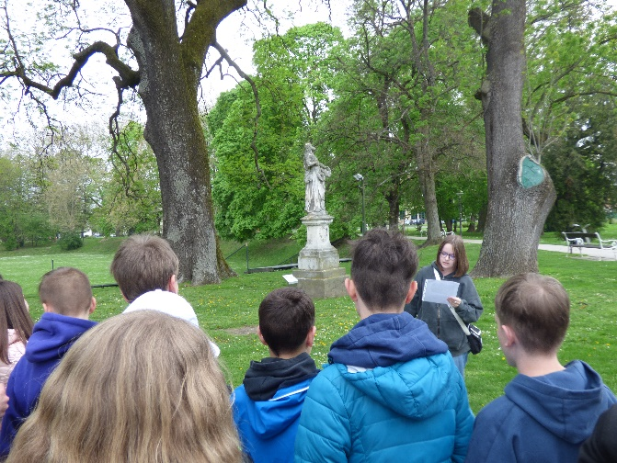
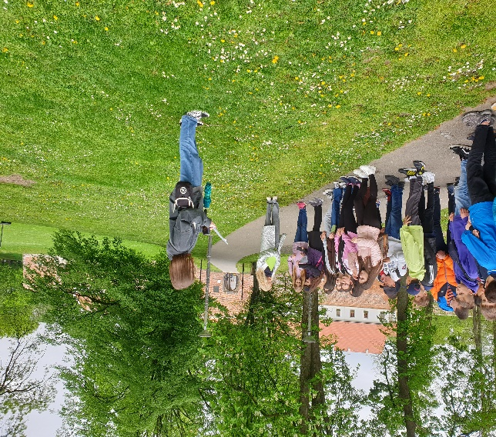

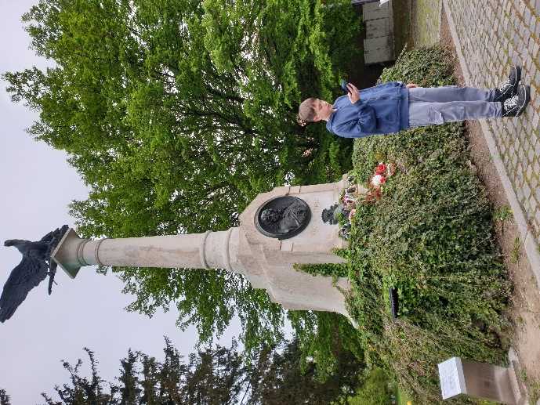
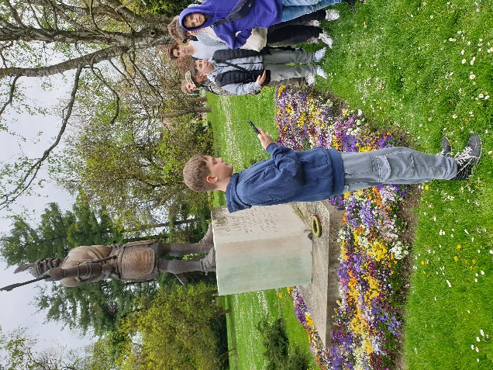

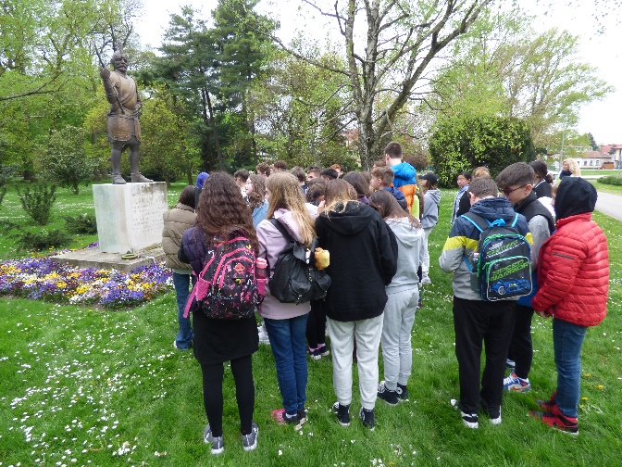
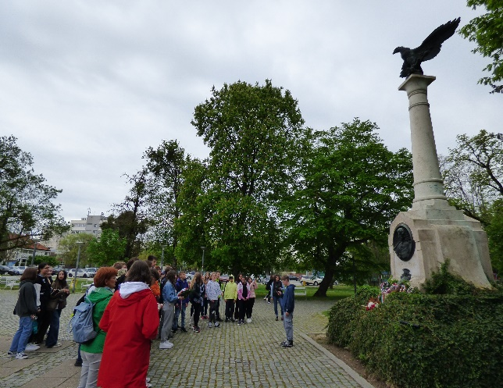
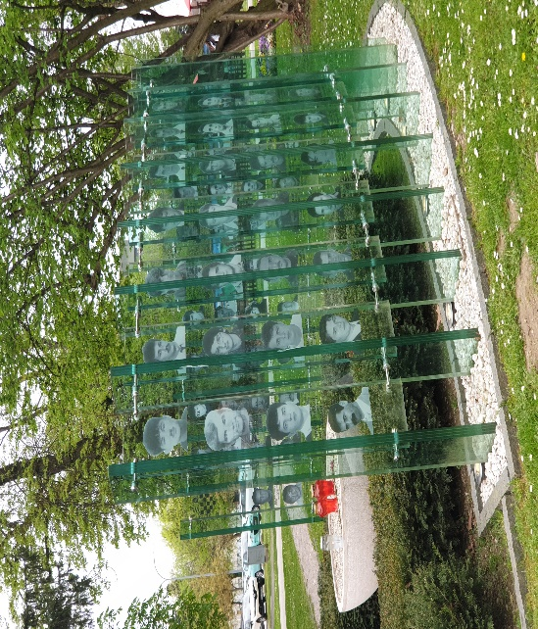
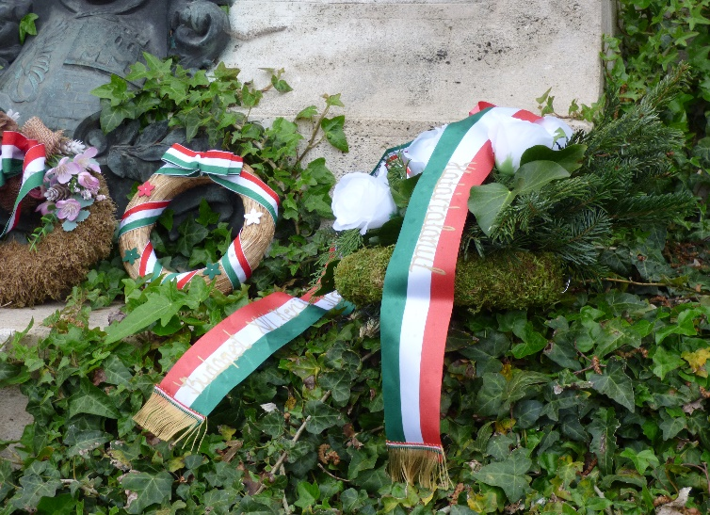

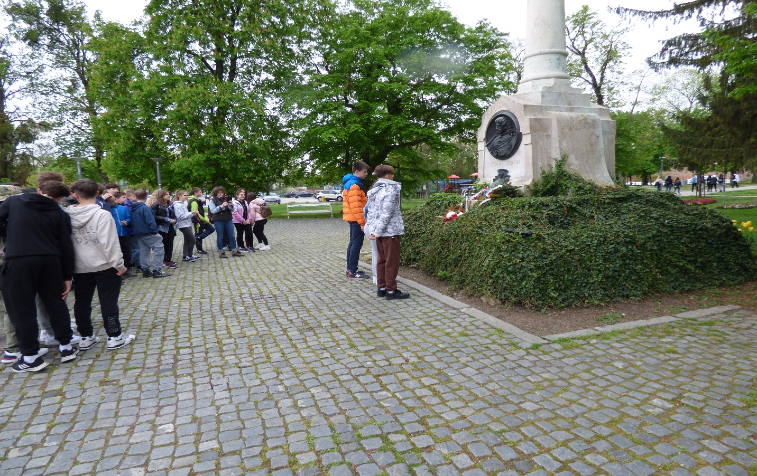

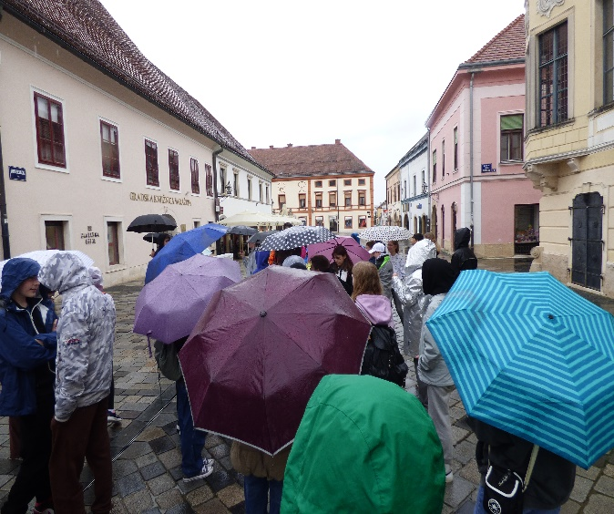
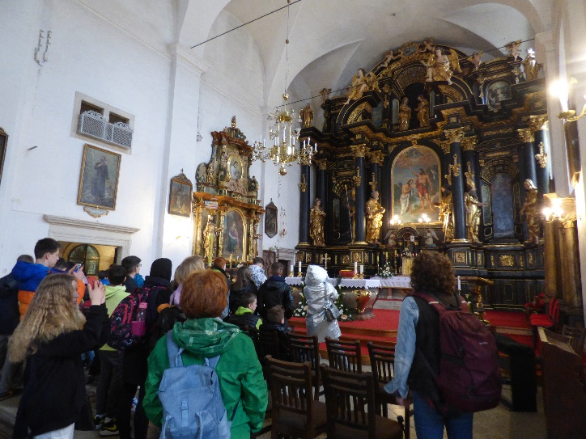
Következő megállóhelyünk Varasdon volt, mely város 10 évig volt Horvátország fővárosa. Városnéző sétánk során gyönyörű barokk stílusú épületeket láthattunk: a városházát, a székesegyházat, a Draskovics palotát, a Megyeházát, majd a kötelező programot követően fagyizhattak, vásárolhattak is a gyerekek.

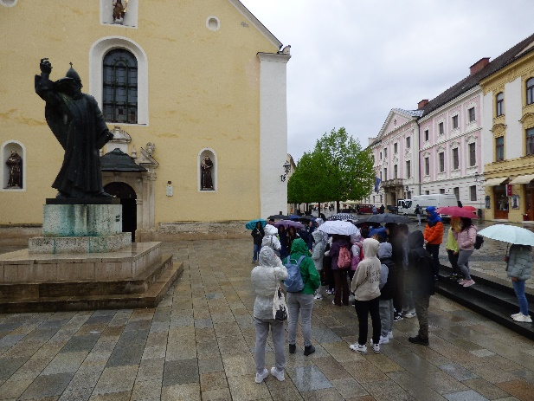
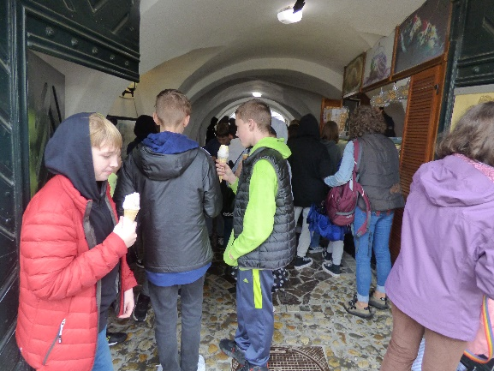

Este 9 óra körül érkeztünk a szállásunkra, ahol először vacsoráztunk, majd elfoglaltuk szálláshelyeinket, melyek 5-6 fős mobilházak voltak egy kempingben. Az étkezés a kemping melletti szállodában történt, minden vacsora és reggeli svédasztalos megoldással, s igen bőséges kínálattal várt minket.
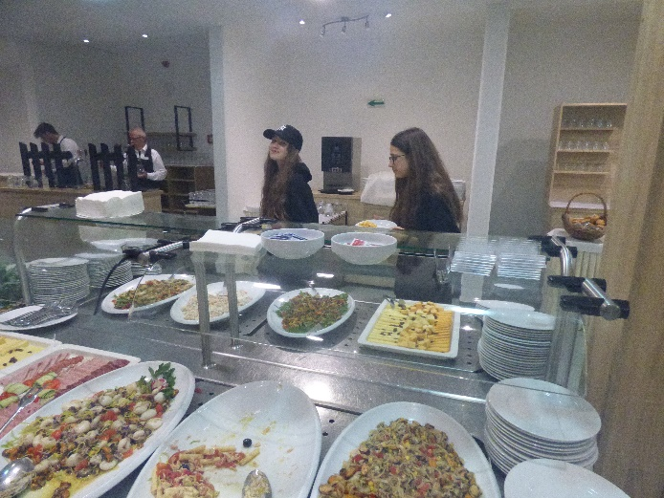
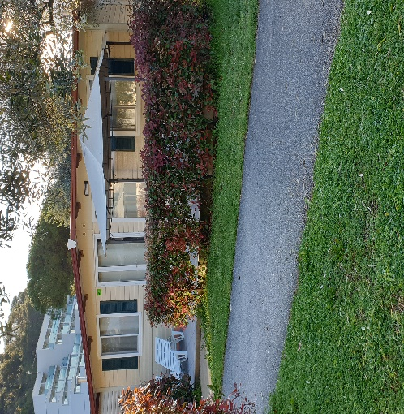

2.nap: 2023.április 25.
Előzetes terveink ellenére, az esős idő miatt, Lovranban nem szálltunk ki a buszból, csak átutazásunk során tekintettük meg a várost. Viszont egy tanulónk megtartotta kiselőadását Feszty Árpádról.
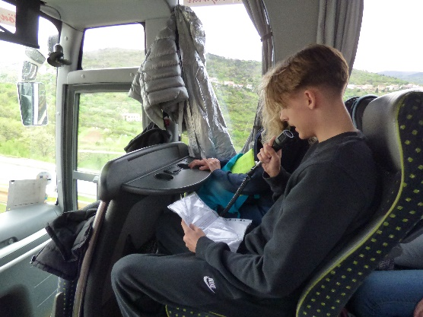

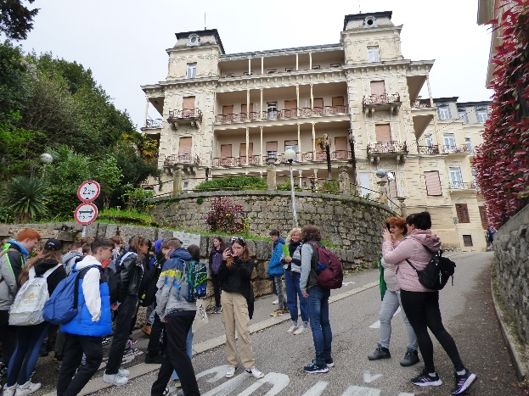
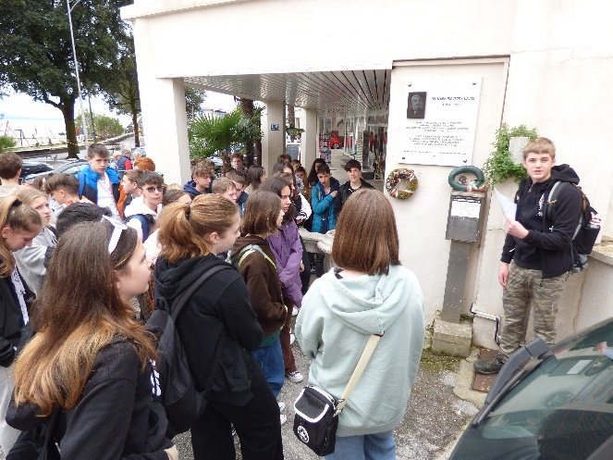
Abbáziában, sétánk során több nemesi származású magyar család villáját láthattuk, mindezt csodálatos természeti környezetben. Felkerestük a Hotel Palace Bellevue-t is, ami Markusovszky Lajos, tábori főorvos utolsó lakhelye volt. Itt is meghallgattuk egy tanulónk ismertetését, majd örömmel fedeztük fel az iskolánk névadója, Móra Ferenc tiszteletére felállított névtáblát is.

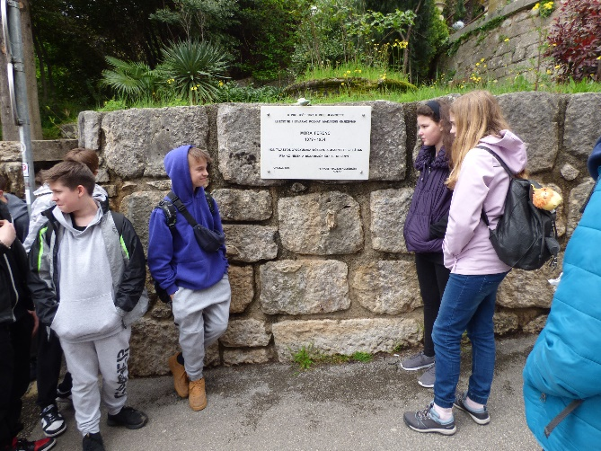

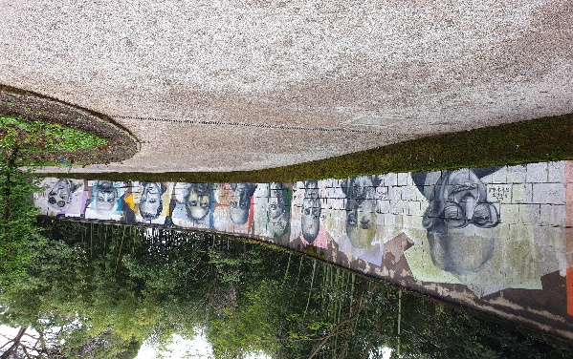
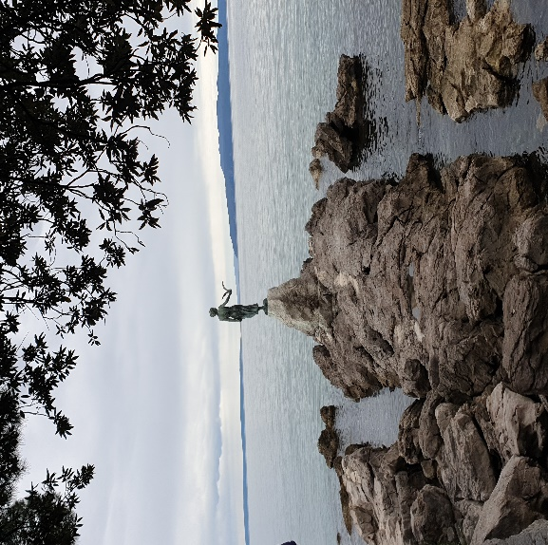
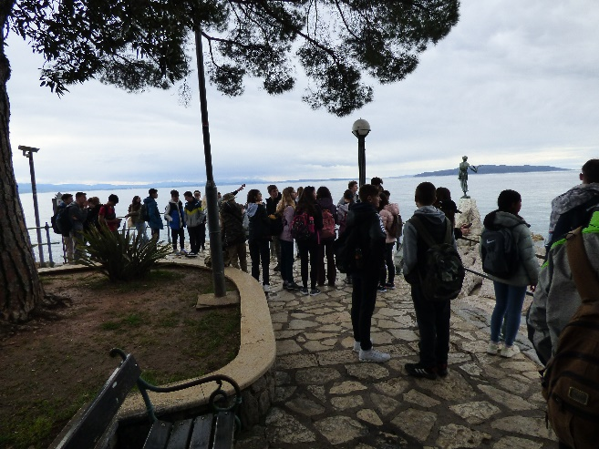
Sétáltunk a tengerparton, a híres, sziklába vájt sétányon, láttunk híres embereket ábrázoló grafitiket tartalmazó falat, és bambusz alkotta „falat” is.
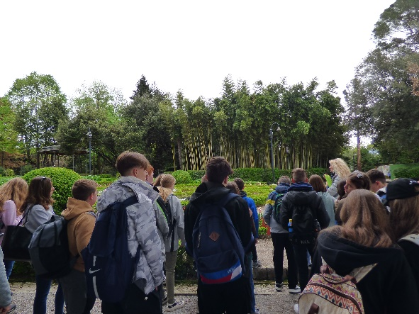
Utunk Fiuméban folytatódott, ahol meglátogattuk a ferde tornyot, felmentünk a Fiuméhoz tartozó Tersatto várába, láttuk a Tersattoi Mária búcsújáró templomot, majd kb.380 lépcsőn lejutottunk Fiume történelmi belvárosába. Sétáltunk az Andrássy úton, majd a valamikori Kossuth Lajos Korzón. Ezen a területen több híresség született, illetve élt. Pl.Bobby Fischer, Johnny Weismüller.
A fontos épületek mellett-Kormányzói Palota, a Magyar Királyi tengerészeti Hatóság épülete, az Adria -palota és az Adria magyar Királyi Tengerhajózási Rt. székháza-, felkerestük a magyar feliratú kikötői bójákat és a Baross emléktáblát is.
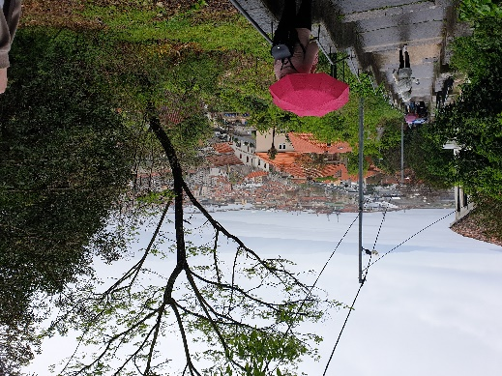
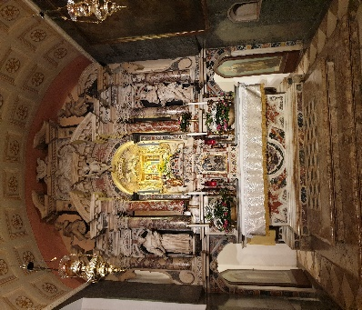
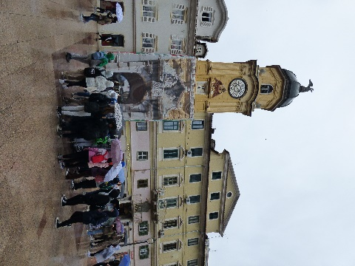

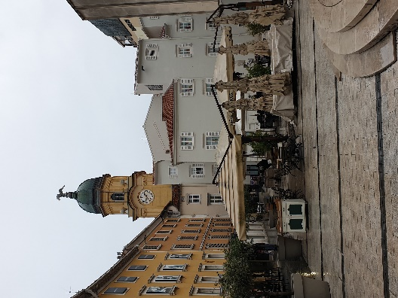
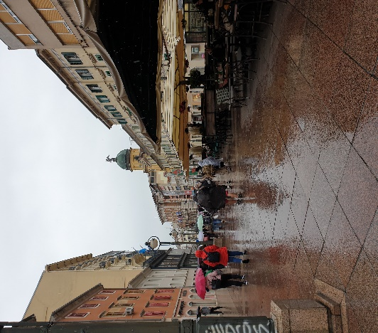
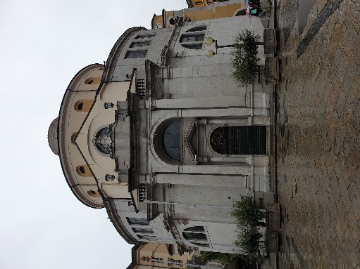

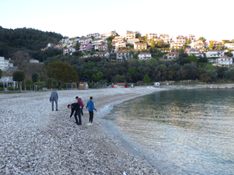
A szállásunkra érkezve Mészárosné Nagy Ágnes kolléganőmmel egy kis csapat elment fürdeni a szállodába, egy csapat Dátán Attila kollégámmal lesétált a közeli tengerpartra, a szállásukon maradók pedig készítették napi jegyzeteiket, beszélgettek, labdáztak a mi felügyeletünk alatt. Vacsora után, 10 órakor, mint minden este, beszedtük a mobiltelefonokat, és nyugovóra tért a csapat.

3. nap: 2023. április 26.
A harmadik nap reggelén, egy bőséges reggeli elfogyasztása után, elbúcsúztunk a kempingtől, s elindultunk Zágrábba. Körülbelül 3,5 óra buszút után érkeztünk meg a fővárosba.
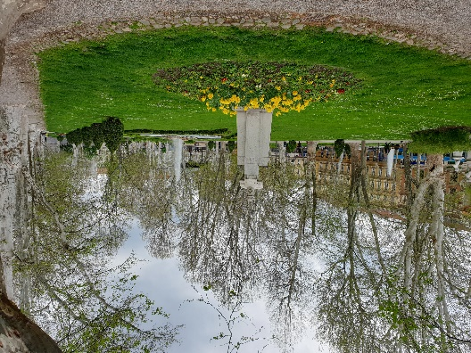
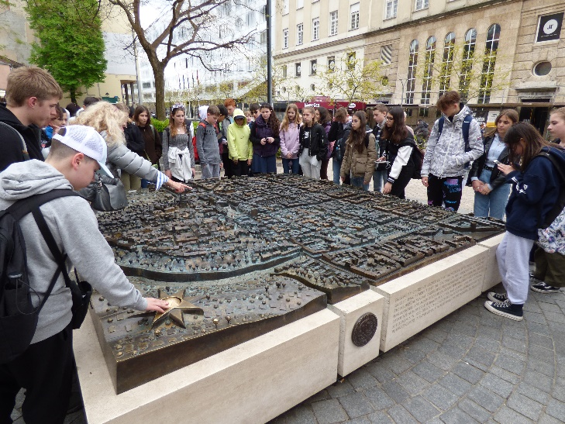

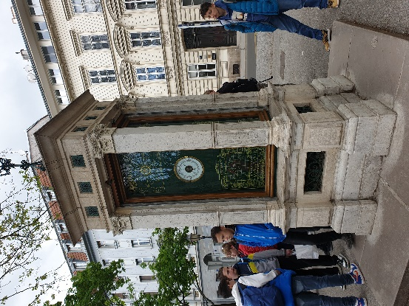

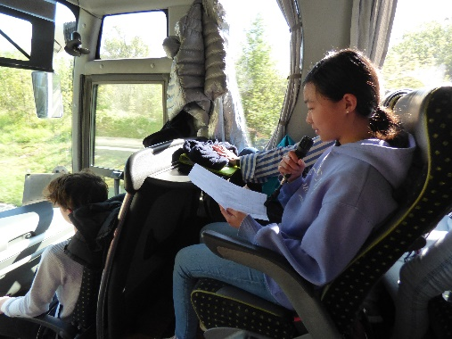
Az út során felkészült tanulóink s persze honismereti vezetőnk készítették elő zágrábi tartózkodásunkat.
Meghívást kaptunk a zágrábi Liszt Ferenc Intézetbe, ahol egy interaktív előadás keretében hallhattunk arról, hogy az intézet munkatársai hogyan, milyen módon ismertetik meg Magyarországot a horvátokkal, milyen programokkal népszerűsítik hazánkat.
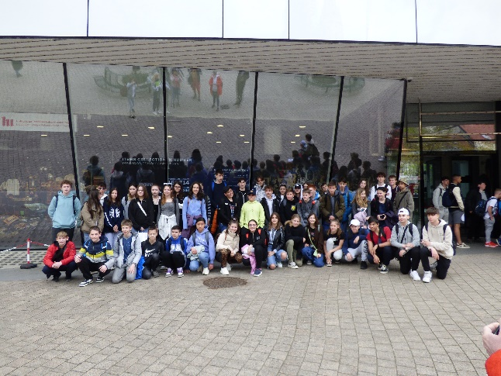
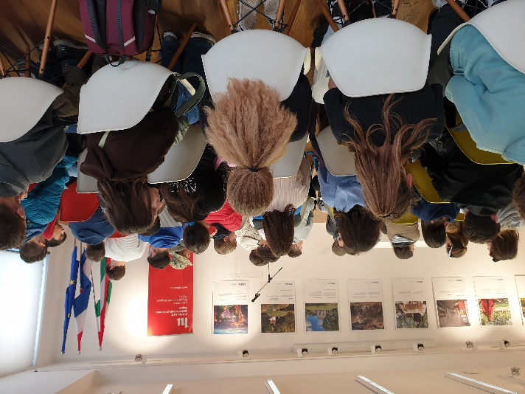

Meglátogattuk a Káptalandombon emelt székesegyházat, benne a Szent István kápolnával. Itt láthattuk Szent László koronázási palástját, Frangepán Ferenc, Zrínyi Péter és Erdődy Tamás nyughelyét. Ezt követően átsétáltunk a Felsővárosba, ahol a Jellasics tér és Jellasics lovas szobra áll, feljebb az öreg kapun át értünk a Szent Márk térre. Itt található a Szent Márk templom, amelynek tetejét cserépből rakták ki, Horvátország és Zágráb címerét megformázva. Minden helyszínen, a honismereti vezető munkáját is gazdagítva, tanulóink felolvasták gyűjtött információikat az adott neves emberről, művészeti alkotásról, helyszínről.
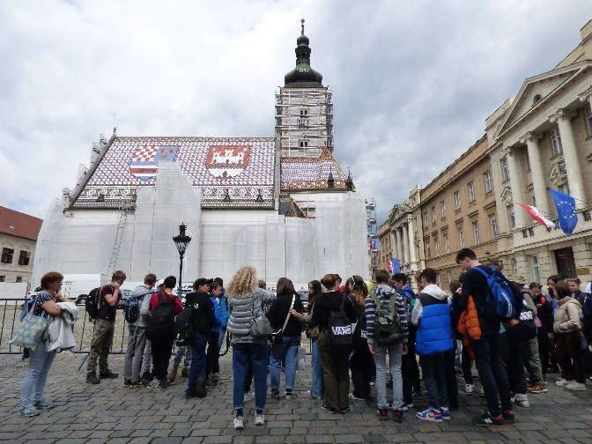
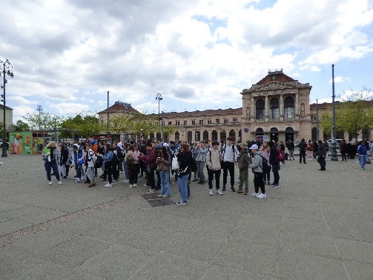
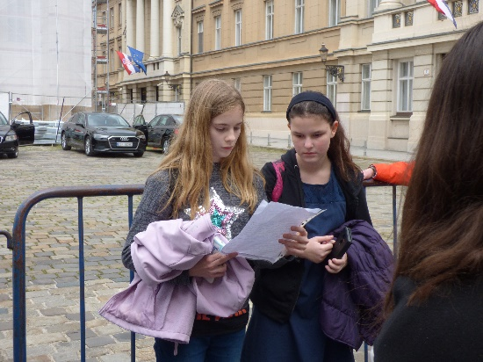

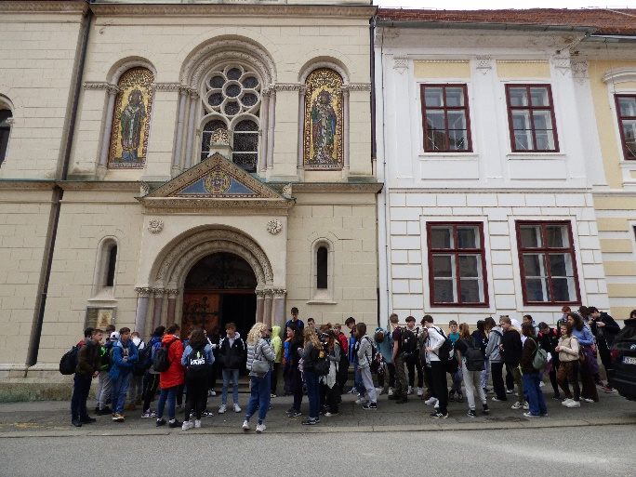

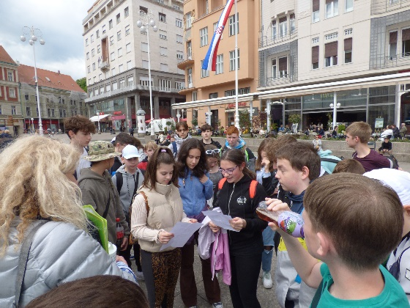

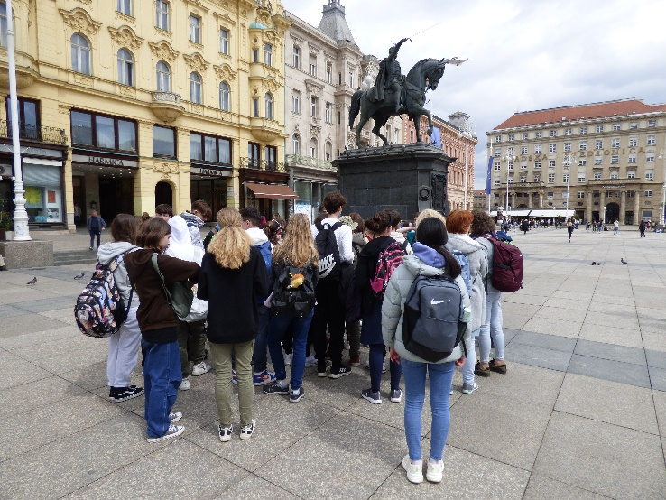
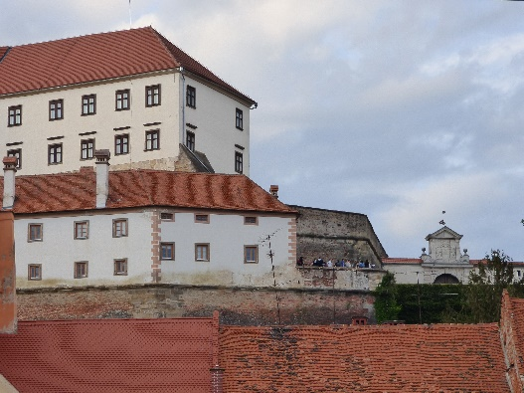
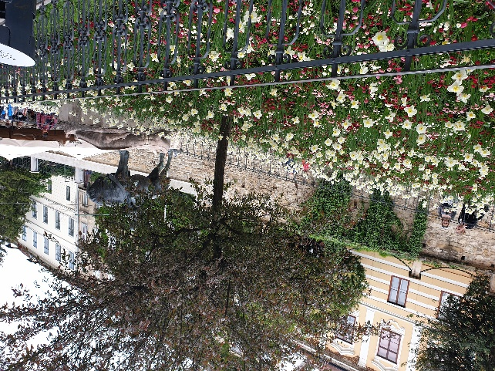
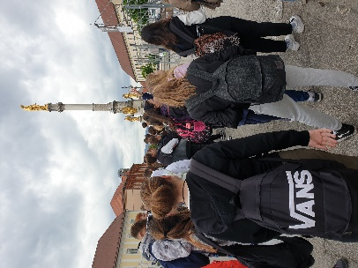
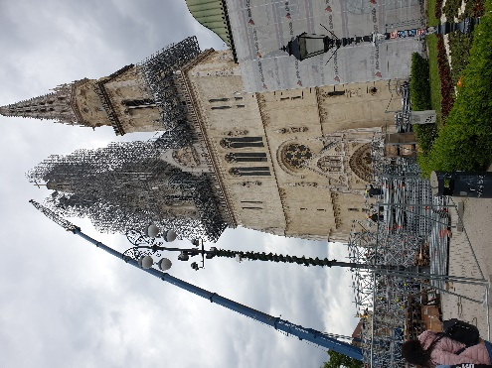

Viszonylag későn érkeztünk Szlovéniába, Ptuj városához, így igyekeznünk kellett, hogy a vár még nyitva legyen, s így a csodálatos kilátásban gyönyörködhessünk. A „várból kitekintés” után tettünk egy körsétát a városka csodaszép épületei között, a kanyargós, köves utcácskákon. Szlovéniában április 27-től nemzeti ünnep volt, így „emberáradat” nem zavarta sétánkat, inkább kihalt utcákon vezetett utunk. Jóleső érzés volt,hogy egy helyen -igaz angolul- megkérdezték honnan érkeztünk, majd szívélyesen üdvözöltek minket városukban az ott lakók.
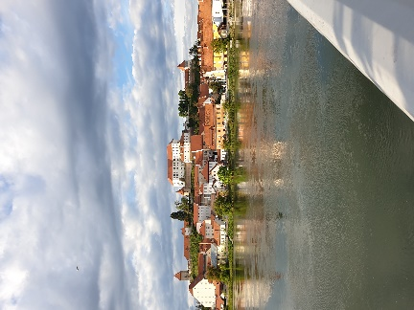
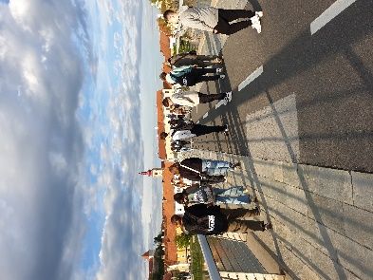

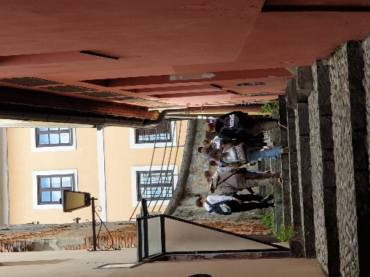
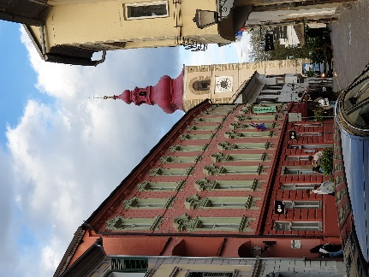

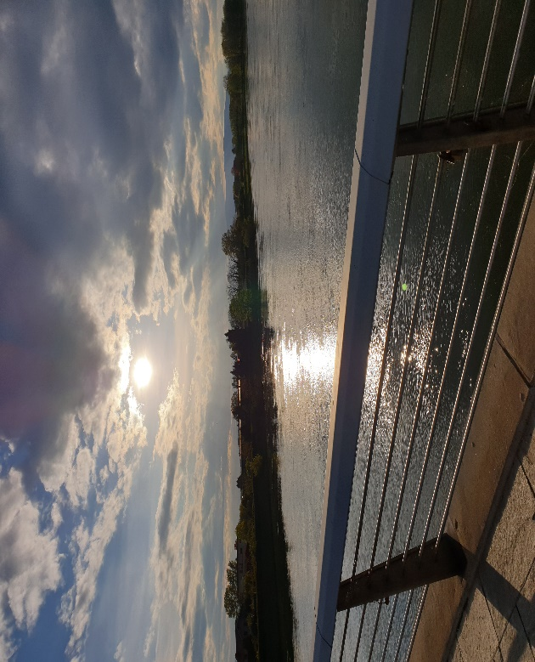

Ptuj Szlovénia legrégebbi városa, mely település IV.Béla és Mátyás király idejében a Magyar Királyság része volt. A régi városkapuk egyikét Magyar Kapunak is hívták. Láttuk az új városházát, de a Múzeum téren a régi városházát is, majd a középkori várostornyot és a Szent György plébánia templomot is.

Szállásunk a következő két éjen már magyar területen, Bajánsenyén volt. Egy kedves, magánpanzióban vártak minket finom vacsorával, meleg szobákkal.
Este élményekkel telve tértek vissza szobáikba a gyerekek, azonban a nap folyamán történtekről el kellett készíteniük jegyzeteiket, ahogy az ezt megelőző estéken is. A buszon, másnap nagyon kötelességtudóan adták át füzeteiket ellenőrzésre, s volt ki fanyalogva, de többnyire bólogatva fogadták kritikai meglátásaimat.
4. nap: 2023.április 27.
Kora reggel indultunk magyarországi szállásunkról vissza, Szlovéniába, a Dobronak határában megépült Trópusi kertbe, ahol különleges növényeket láthattunk, illetve hallhattunk a gondozásukról, majd vásárolhattunk orchideákat is ajándékba.
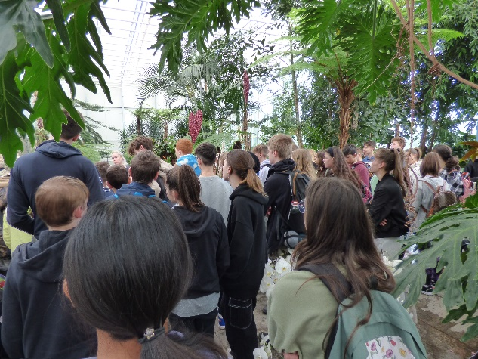
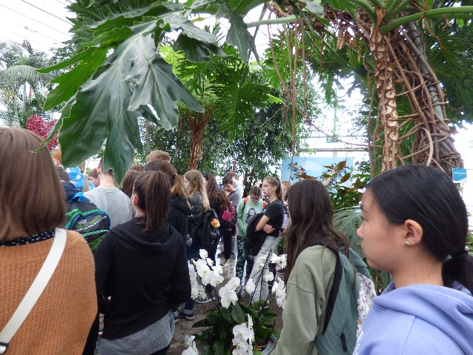

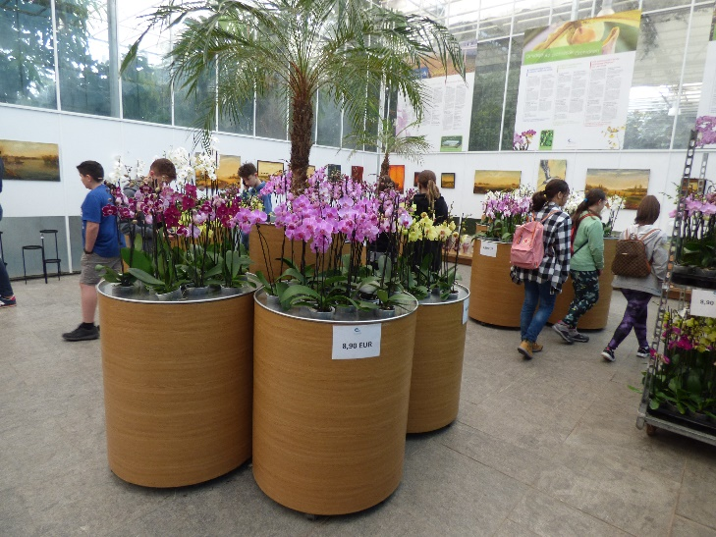

Az eredeti programterv szerint innen Lustra, egy paradicsomtermesztő üzembe, majd Muraszombatra a várba mentünk volna, de mindkét hely zárva volt, nem tudtak, csak másnap fogadni minket. Így a közelben lévő Bakonaki-tóhoz mentünk, felcserélve ezt a 28-i programot erre a napra. Csodálatos természeti környezetben sétáltunk, ahol az erdőben egy energiapark működik. Különböző szervi bajok orvoslását teszik lehetővé az energiavonalak, s egy térkép segítségével kereshetjük fel, az erdő mely részében kell üldögélni egy-egy egészségügyi probléma esetén. Mindannyian éltünk a lehetőséggel, hátha…Az erdőben bújik meg a Szent Vid kápolna és forrás is, melynek vizéből a gyerekek lelkesen töltötték meg kulacsaikat. A tó sajnos rossz állapotban van, a víz szintje igen alacsonyra apadt.
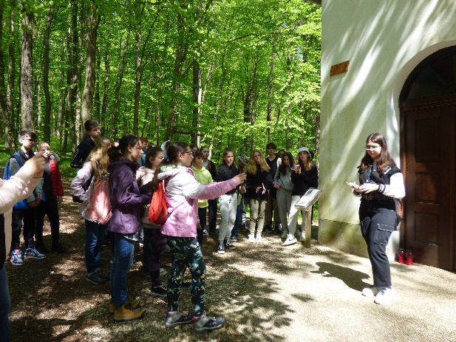

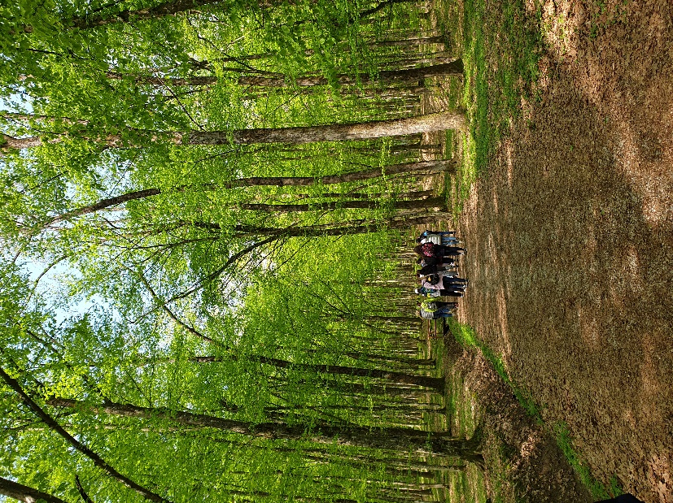

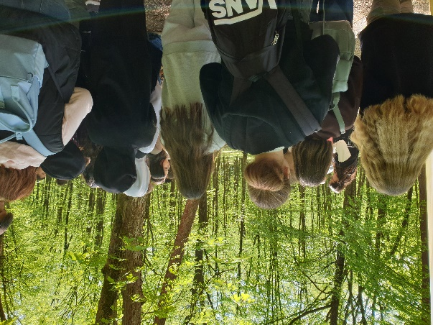

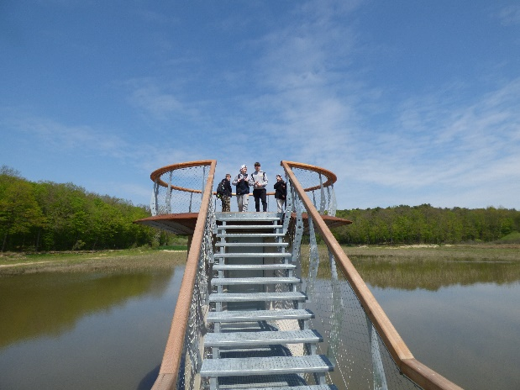
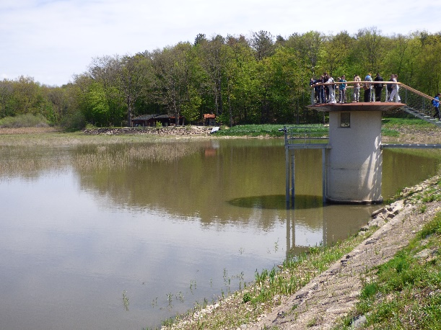

A muraszombati vár előtti téren-amikor megtudtuk, hogy aznap nem látogatható-, ebédeltek meg a gyerekek, s egy közös játékkal, majd a közeli játszótéren múlattuk az időt.
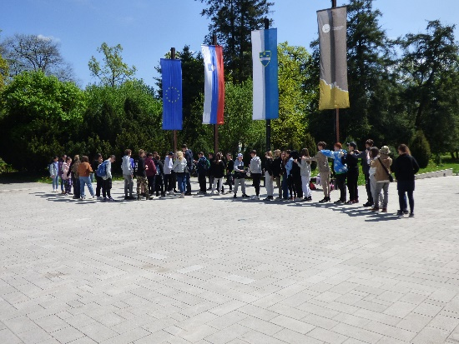
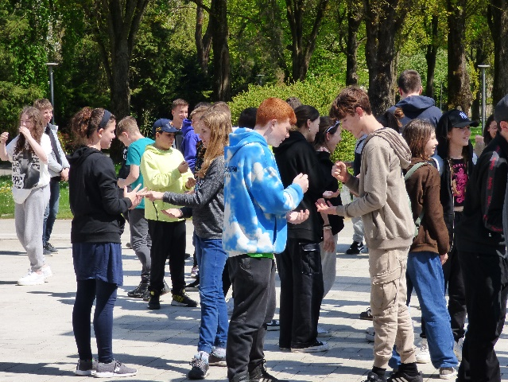

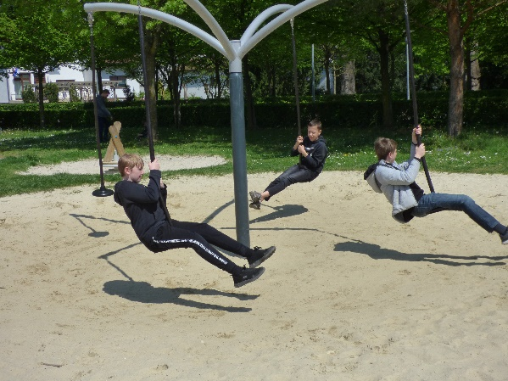
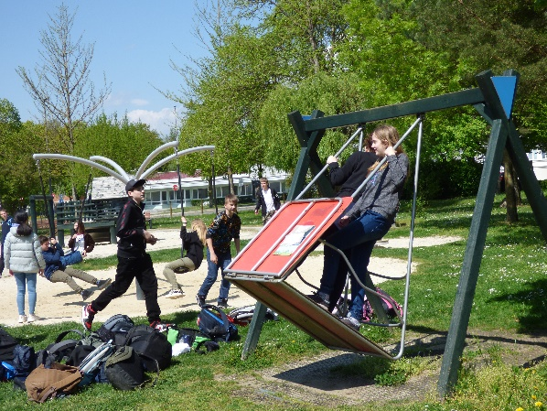

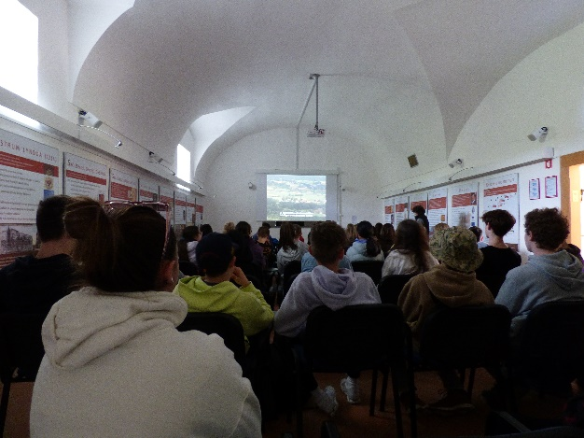
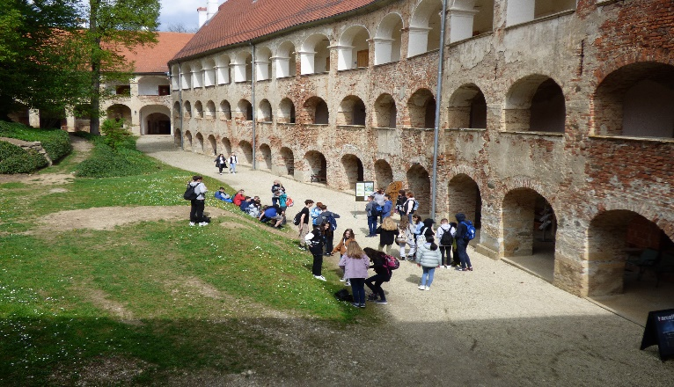
A vidám perceket követően mentünk Felsőlendvára, hogy megtekintsük Szlovénia legnagyobb kiterjedésű várát, melynek elődjét még a templomosok építették. Később az Amadék, Széchenyiek, Nádasdyak, Szapáryak, végül Trianonig a Széchenyiek birtokoltak. Először egy filmet néztünk meg a vár történetéről, majd az ottani idegenvezető vezetésével megnéztük a múltat idéző kiállítást, végül mesélt több érdekességet is, például a koronás sárkány legendájáról is hallhattunk, arról, akinek a fejdíszét még azóta sem találták meg.

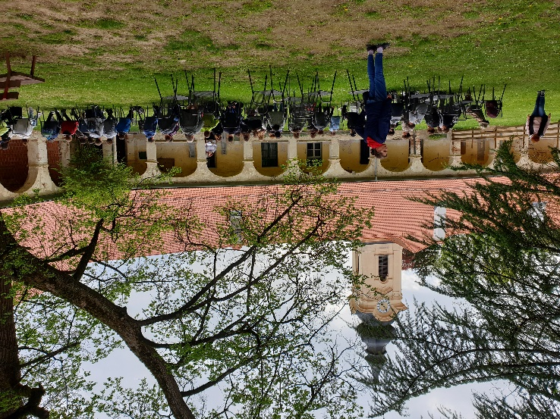
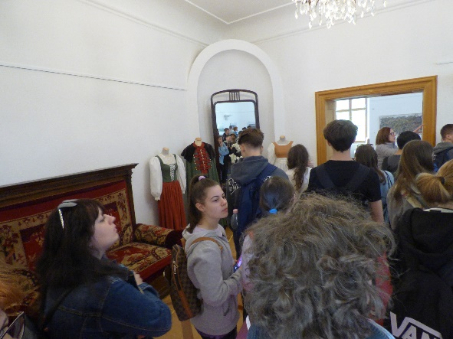

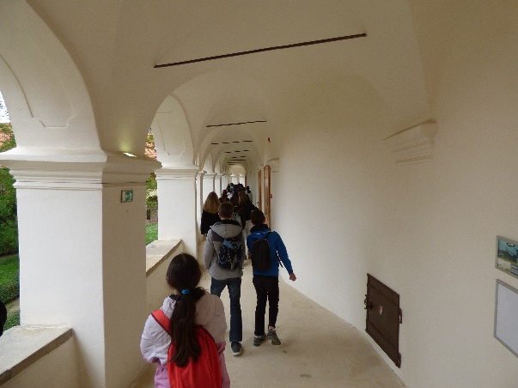

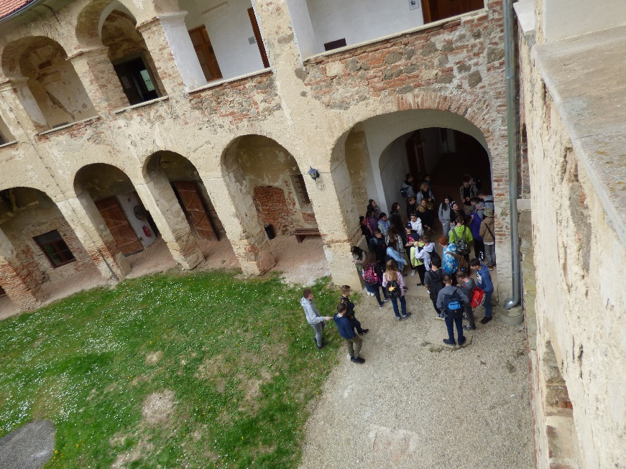

S a nap még mindig nem ért véget. A várlátogatást követően mentünk fel a Hármas határhoz. Az emlékkőre felkötöttük emlékszalagunkat és elénekeltük a Himnuszt.
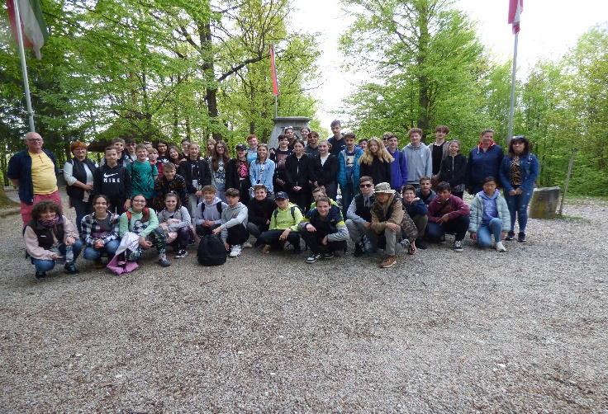
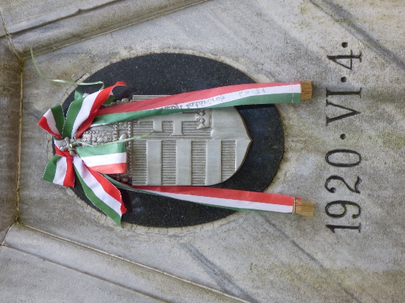

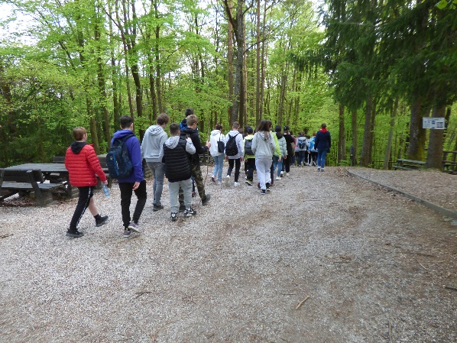
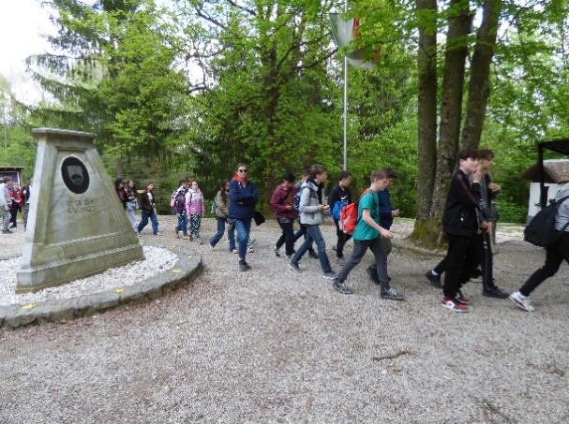

Este, az ízletes vacsora után mindannyian összecsomagoltunk és kellemesen elfáradva tértünk nyugovóra, az élményekben igazán bővelkedő nap végén.

5.nap: 2023. április 28.
Reggel búcsút mondtunk szállásadónknak, megköszönve kedves vendéglátásukat.
Első állomásunk Muraszombat volt, ahol nagy örömünkre már vártak minket-a nemzeti ünnep miatti zárva tartás ellenére is. Nagy kár lett volna, ha nem láthatjuk a várban kiállításra került anyagot, igazán gazdag és tartalmas tárlat fogadott minket. Honismereti vezetőnk szerint a gyerekek 10 perc alatt szokták végig nézni, így mi ezt megakadályozva, adtunk számukra feladatokat: válasszák ki, a bemutatott és berendezett szobák közül, melyikben élnének szívesen, illetve figyeljék meg a tárlat játékait, melyik ismerős számukra, vagy éppen melyik nem. Minderről jegyzetfüzetükben írták le véleményüket. Azt mondta a honismereti vezető, hogy ő még ennyi, szorgosan jegyzetelő kisdiákot soha nem látott ebben a múzeumban. Azt gondolom a megfigyelési szempont mellett, a látottak valóban felkeltették érdeklődésüket.
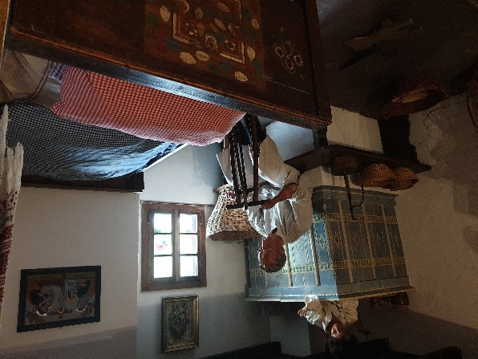
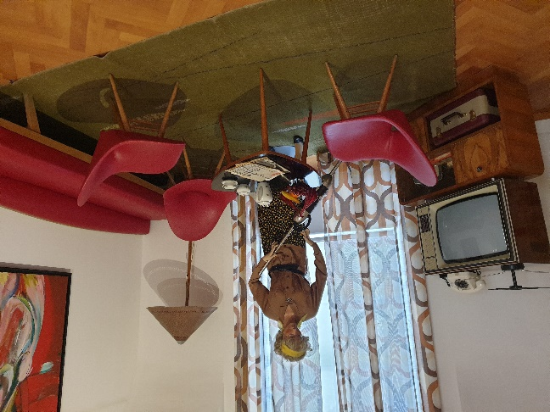

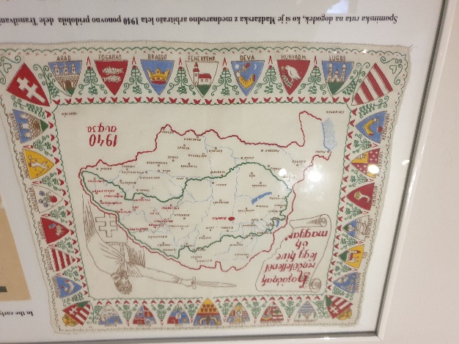

A vármúzeumból Bántornyára vezetett utunk, ahol a Bánffy családhoz fűződő árpád-kori templomban csodálhattuk meg Aquila János gyönyörű freskóit, köztük Szent László legendáját. A művészről, a Bánffy családról, a legendáról természetesen diákjainktól is hallhattunk a buszon, utazás közben.
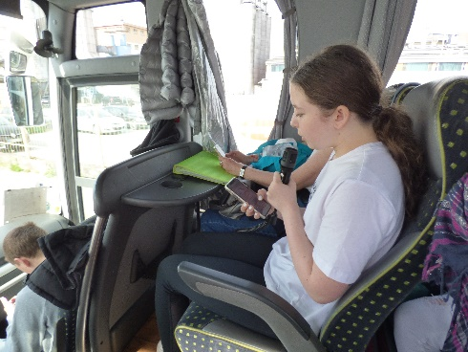
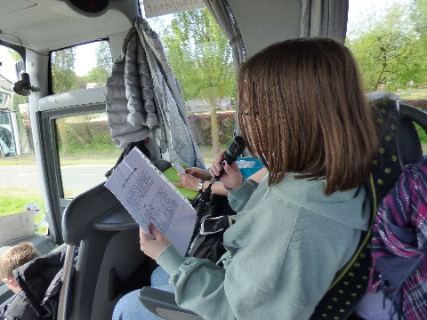
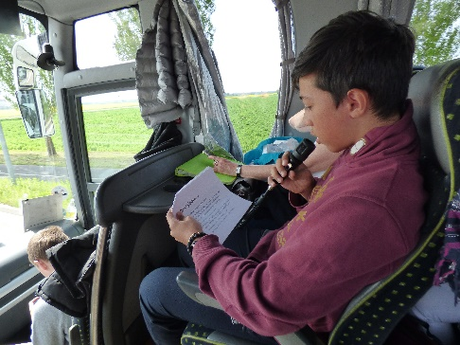

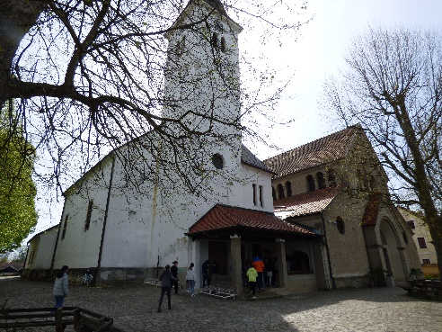
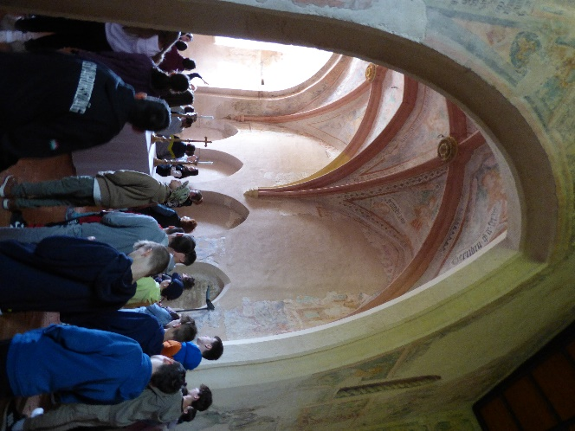

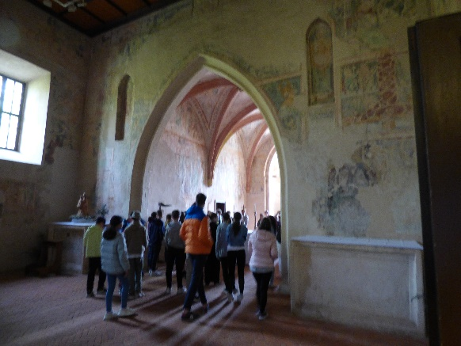

Egy programunk, a nemzeti ünnep miatt elmaradt- a György Ház, ahol a hetési magyarok vártak volna minket. E helyett mentünk el Lustra, egy paradicsomtermesztő üzembe. Ez a program az, ami a legdrágább volt, ugyanakkor számunkra a legelhanyagolhatóbb. Beöltöztünk egy védőruhába, ebben beléptünk egy kis helységbe, ahol üvegfalon keresztül láthattuk a paradicsomtöveket, meghallgattunk egy ismertetőt az üzemben folyó munkáról, majd levetettük a védőruhát. Az ismertetőt az előcsarnokban is meghallgathattuk volna, ráadásul a paradicsomkostoló is elmaradt.
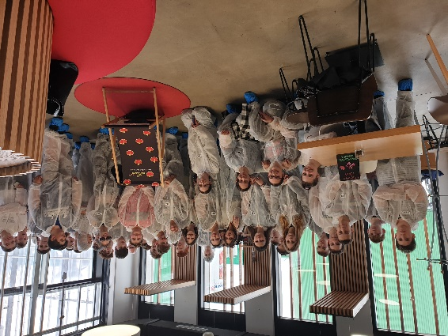
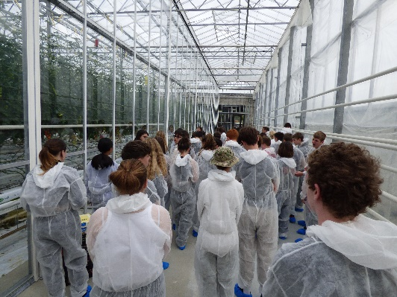

Pályázatunkban vállaltuk, hogy részt veszünk a Magyarság Háza egy foglalkozásán. A paradicsomtermesztő üzem után Lendvára utaztunk, ahol a Magyar Nemzetiségi Művelődési Intézetben ismerkedtünk a helyi magyarság történetével. Ebben maga az intézmény vezetője, Soós Mihály támogatott minket. Egy jóízű, tartalmas, interaktív beszélgetés során hallhattuk, mit jelent magyarnak lenni határon túl, hogy őrzik ők a magyarságukat, milyen programokkal, neves alkalmakkal élik meg született magyarságuk értékeit.
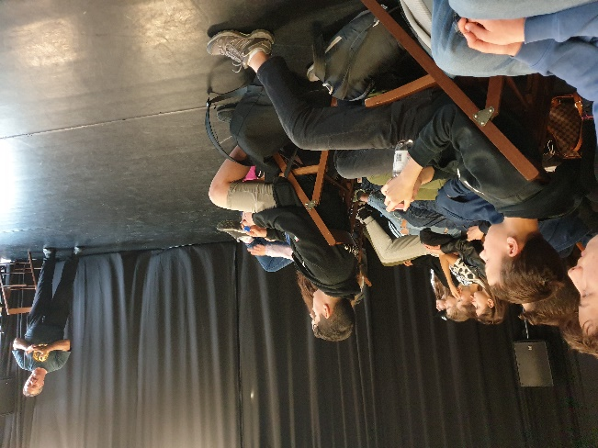
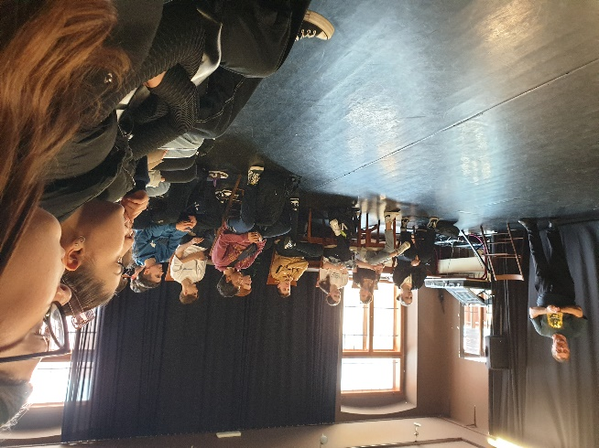

Lendva városában, a főtéren ebédeltünk, a Szent István szobor tőszomszédságában, majd megtekintettük a Bánffy-Eszterházy kastély kiállítását. A modern művészetek rejtelmeibe is elmélyedhettek a gyerekek, mert a kastélyban időszakos bemutató is volt Andy Warhol műveivel.
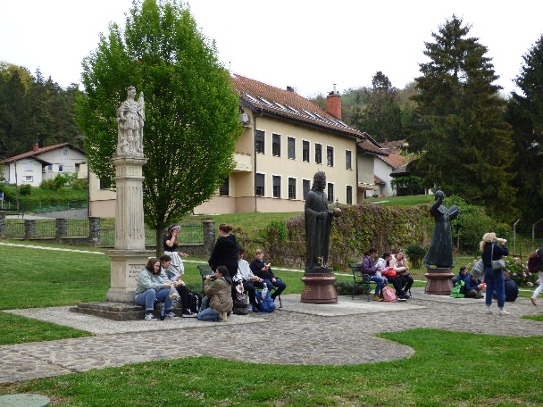
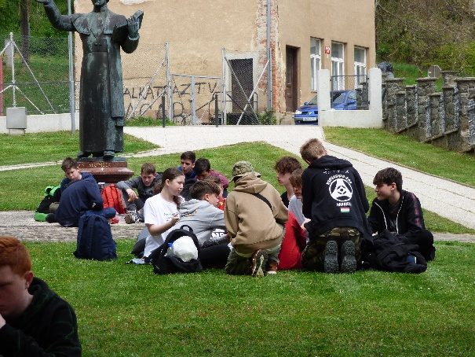

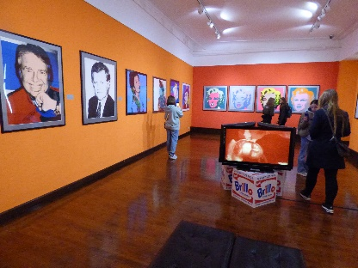
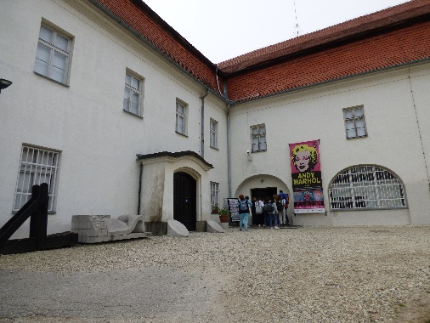
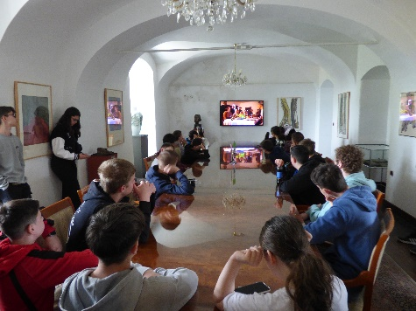

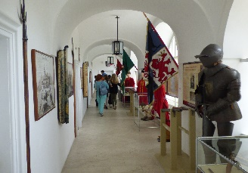

A múzeum nyújtotta kellemes élményt, egy édes élmény követte: a helyi fagyizó kedvező ajánlatának köszönhetően, mindenki elfogyaszthatta az út utolsó fagyiját, bőséges adagokkal. Fagyizás mellett tekintettük meg a Szent Katalin plébániatemplomot és a Makovecz Imre által épített kultúrpalotát.
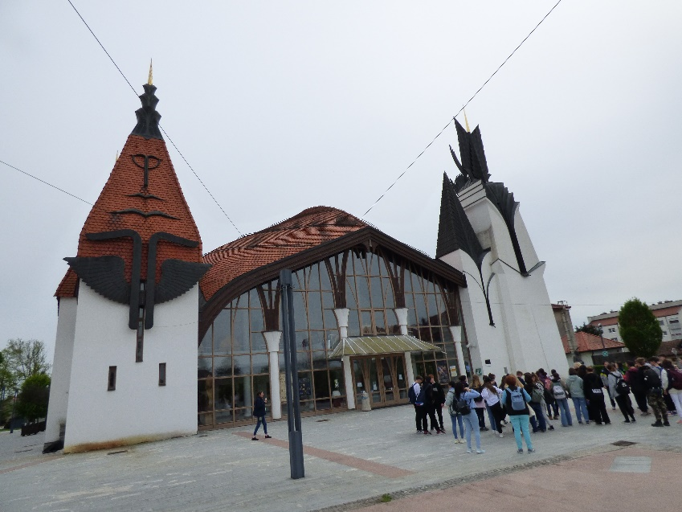
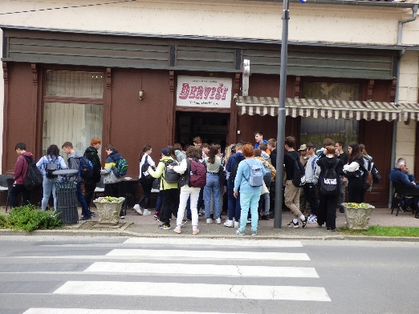

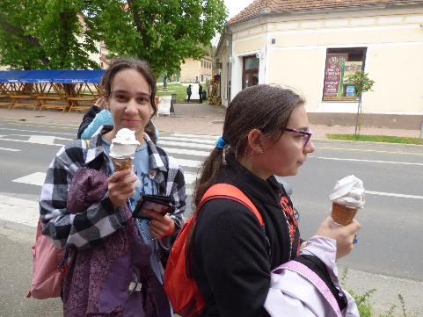

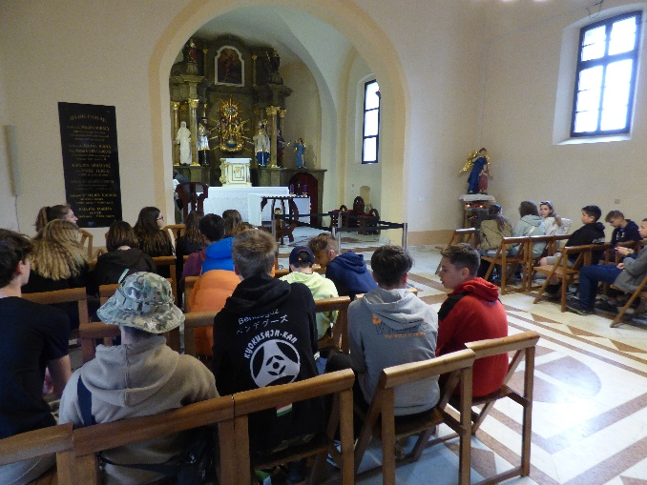
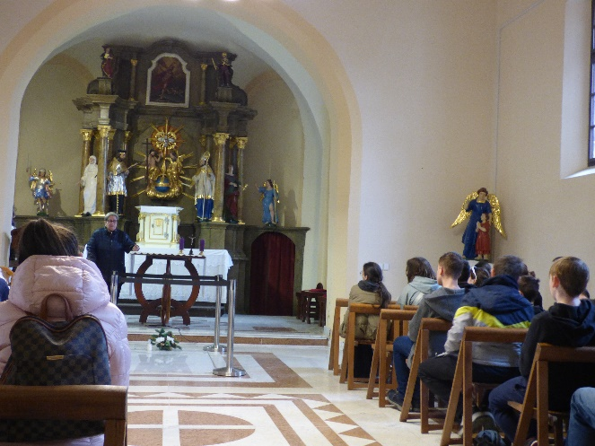
Ezt követően felmentünk a Szentháromság kápolnába, ahol Hadik Mihály törökverő hadvezér mumifikálódott testét őrzik.

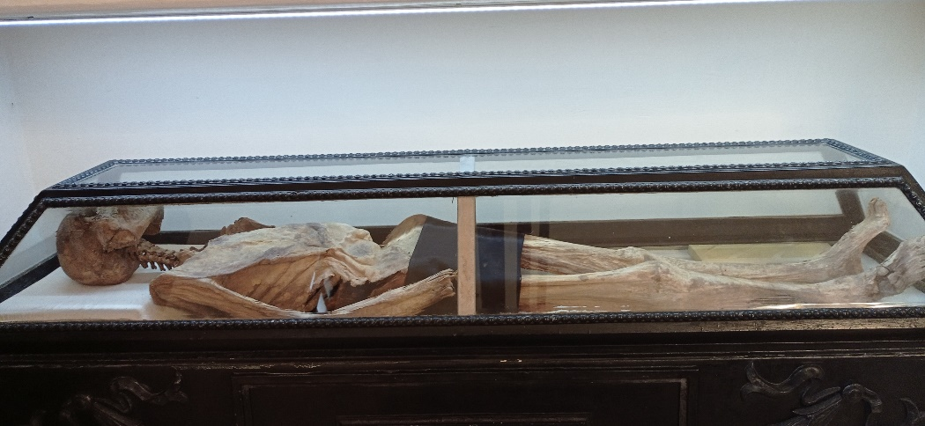

Ez volt utolsó állomásunk, majd elindultunk haza, és kb.fél kilenckor köszönthették is gyermekeiket a kedves szülők.

3.” Merre jártunk? Mit láttunk? Élményeink…”- Értékelő szakasz
Élményekben gazdagon tértünk vissza az iskolába, ahol a gyerekek itthon maradt osztálytársaiknak lelkesen számoltak be kirándulásunkról.
Kollégám Dátán Attila meghirdetett egy fotópályázatot a résztvevő tanulók körében, hiszen utunk során szorgosan fényképeztek tanítványaink. Az érkezésünket követő héten az intézmény több pontján is elhelyezett plakátokkal nyomatékosította a felhívást, mert szándékunkban áll a beérkező fényképekből ismét egy fotókiállítást rendezni. Az előző tanévtől eltérően, most különböző kategóriákban küldhetnek be a gyerekek fényképeket. Például: növények, tárgyak, táj, portré.
A jegyzetfüzeteket ugyan hazavitték a gyermekek, hogy szüleik részére részletes beszámolót tarthassanak, de hétfőn, az első tanítási napra behozták nekem, áttekintésre. A füzetekben található jegyzetek részletességétől függően, a könyvtárban összegyűlve, részletesen megbeszéljük majd, hogy a látott nevezetességekről, városokról, szállásokról ki tud/ki jegyzett meg többet, azzal a nemes céllal, hogy az iskola teljes közönsége számára tartsunk egy képes útibeszámolót. A fotókiállítás megnyitójára, és a vetítéssel egybekötött beszámolóra június 2-án kerül sor, a Nemzeti Összetartozás Napjának alkalmából. Az erről készült fényképeket aktuálisan töltjük majd fel honlapunkra.

Összegzés

A pályázatunkban leírtakat teljesítettük. Hetedikes diákjaink hozzáállása, viselkedése utunk során mintaszerű volt. Honismereti vezetőnk többször hangsúlyozta, hogy eddigi útjai során még soha nem tapasztalt ilyen mértékű felkészülést, a tájékoztatók alatti figyelmet és érdeklődést a diákcsoportokat illetően. A szálláshelyeken sem történt rendkívüli esemény, a szobáikat rendet hagyva maguk mögött hagyták el, a szállodában zajló svédasztalos rendszert is kultúráltan „használták”, nem szedtek maguknak feleslegesen nagy adagokat-mint azt felnőttek esetében sokszor tapasztalhatjuk. Igazán akkor értékeltük fel diákjaink viselkedését, amikor egy napon, velünk párhuzamban megérkezett egy másik diákcsoport, akik késő éjszakába nyúlóan hangoskodtak, kora hajnalban zenelejátszóval zavarták a kemping lakóinak nyugalmát. Büszkék vagyunk rájuk, mert már az előkészületek során érdeklődéssel figyeltek a program céljainak ismertetésére, szokatlan lelkesedéssel vállalkoztak gyűjtőmunkára, előadásokra, a helyszíneken/szállásokon kulturált viselkedésükkel méltó képviselőik voltak anyaországban élőknek. A füzetekben, ha eleinte nem is, de az idő múltával érzéseiket is megfogalmazták egy-egy tevékenység/látnivaló kapcsán. Bizton állítom, hogy a gyerekek magyarságtudata megerősödött az utazás során. A Délvidék kedves kisvárosaival, gyönyörű épületeivel, természeti csodáival, s nem utolsó sorban történelmi emlékeivel méltán bűvölte el diákjainkat.
Álljon itt egy-két idézet a gyerekek jegyzeteiből:
„…egy energiaparkban kötöttünk ki.leültünk a lányokkal a fejfájós és hasfájós padra. Én hiszek az ilyesmiben, úgyhogy remélem segíteni fog.”
„..aztán felsétáltunk a lendvai várba, ami iszonyúan tetszett.”
„ A múzeumlátogatás után, ami szerintem nagyon szép volt, mentünk egy templomba, ahol orgonaszó fogadott minket. Néztük a freskókat, amik szépek voltak, de az idő miatt már keveset láthattunk belőlük.”
„”Majd jöttünk haza, vacsiztunk…majd játszottunk és élveztük az életet.”
„Összegezve ez a nap szerintem jobb volt, mint a tegnapi, nagyon élveztem.”
„…Ahol megcsodáltuk a Szentháromság kápolnát, ahol található hadik Mihály mumifikálódott teste….a múmiát Budapestre fogják szállítani renoválásra. Ha tényleg áthelyezik Budapestre és majd kiállítják, akkor tuti, hogy elmegyünk megnézni a családommal.”
„ Végezetül felmásztunk a Hármas-határhoz, ami az egyik személyes kedvencem volt, és utána hazamentünk, vacsoráztunk, és egy hosszú nap után elaludtunk.”
„Felszálltunk a buszra, és egy hosszú hét után, tele sok új élménnyel, 3 új ország megismerése után, hazaindultunk.”
„Na, jó, bevallom,hogy egy kicsit sajnálom, hogy hazamegyünk, mert szerintem nagyon jó volt ez a kirándulás.”
„Az elején tök nagy hülyeségnek tűnt a telefonok beszedése, de így visszagondolva legalább mindenki tudott aludni és nem a mobilját nyomkodta éjszaka.”
„Majd amit én nagyon sajnálok, elindultunk haza.”
„Mi tetszett és miért?Az egész múzeum, jó a hangulata.”
„”Sajnos véget ért ez a hét, szomorú vagyok, mert nagyon imádtam.”
„Nagyon jó volt ez a Határtalanul program, de sajnos ahogy a mondás szól:Egyszer minden jónak vége szakad.”
„Összegezve nekem nagyon tetszett ez a hét, imádtam, és remélem lesz még ilyen a jövőben.”
„Véleményem szerint ez az 5 nap tartalmasan telt el, minden nap gazdagodtunk új tudással és tapasztalattal remélem, hogy ezeket az élményeket sosem felejtem el, és örökre a szívemben fogom hordozni ezt a csodálatos utat.”

Segítő támogatásáért köszönetet mondunk
- Kovács Katalin Tankerületi Igazgató Asszonynak,
- a Határtalanul program koordinációjában részt vett tankerületi dolgozóknak,
- a Budapest XVI. Kerületi Móra Ferenc Általános Iskola Intézményvezető Asszonyának
- a nevelőtestület tagjainak, akik a kísérő nevelők helyettesítéséről gondoskodtak
- kiemelten a Magyar Államnak, a pályázati lehetőségért.

Budapest, 2023.május 13.
Józsa Andrea
kapcsolattartó, projektvezető

